「我的志願」按呢寫
>>> 配合課本第 1 課
走揣臺灣年節的文化根
>>> 配合課本第 5 課
>>> 配合課本第 8 課
9

大風吹冇粟，衛生愛細膩
Tuā-hong tshue phànn-tshik, uē-sing ài sè/suè-lī.

下底這張宣傳紙是蟠生福利部掴醒逐家佇流感時蟘的時陣，應該愛做的防範對策，這馬咱來共改做台語詞，會當轉厝蜝蝿說予序大人聽，予⦖了蝿愛按怎細膩。

24

( 一 ) 衛生宣傳我上𠢕
會當利用《教育部臺灣台語常用詞辭典》完成作業，嘛會當參考下底的答案，共正確的答案塌入去空格內底。

參 咳嗽用手巾掚喙鼻。
考 用雪文捷洗手。
選 若是會堪得，咳嗽時 愛掎喙罨。
項 蟘禮代替掽手。
會當佮別人保持 1 公尺（3 英尺） 以上的距離。
雙手毋通挐目喙鼻。
咳嗽時用蟠生紙遮閘喙鼻，了後共紙捘入去糞埽桶。
手部掗觸 呼吸道分泌物了後 愛洗手（使用酒精性焦洗手液劑抑是雪文佮清水洗手）。

佮 9
咳嗽時用蟠生紙遮閘喙鼻，了後共紙捘入去糞埽桶。

若是會堪得，咳嗽時愛掎喙罨。
佮
手部掗觸 呼吸道分泌物了後愛洗手（使用酒精
性焦洗手液劑抑是雪文佮清水洗手）。

會當佮別人保持 1公尺（3 英尺）以上的距離。

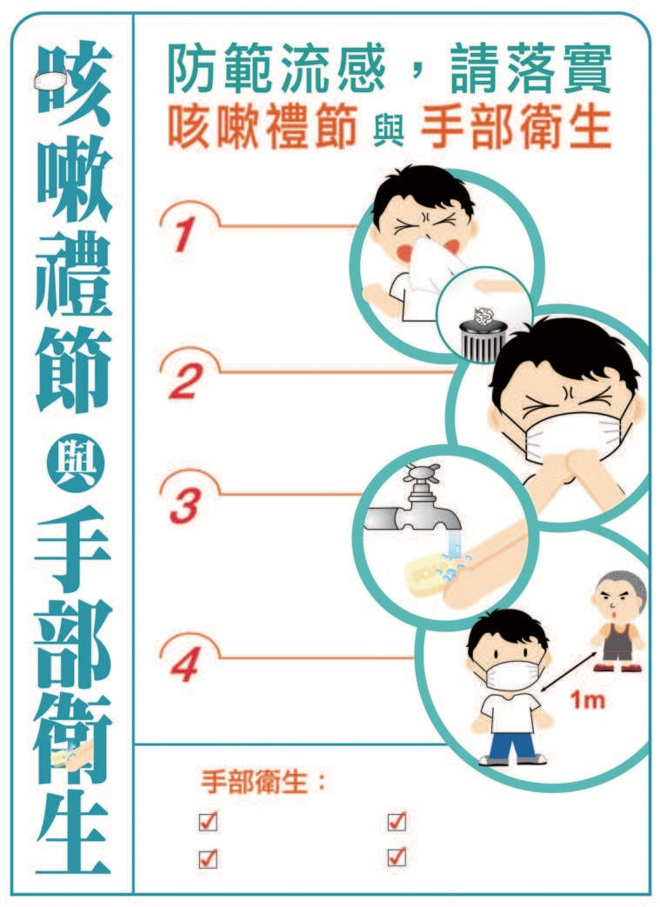












蟘禮代替掽手。用雪文捷洗手。
雙手毋通挐目喙鼻。咳嗽用手巾掚喙鼻。
25

( 二 ) 認捌身軀佮症頭
各人的身軀蝜照顧予好勢， 才蟳不時走醫生館。是講咱身軀的各部份，你敢捪有認捌咧 ? 來共空格榻空，毋捌的會當利用《教育部臺灣台語常用詞辭典》查詢哦。

上顎頂⥶
（ tíng-ham ）

太陽穴鬢邊
（ pìn-pinn ）

小舌
嚨喉蒂仔
（ nâ-âu-tì-á ）
喉鐘
âu-tsing

牙齦齒岸
（ khí-huānn ）

臉頰
喙䫌
（ tshuì-phué ）
智齒
後齻
（ āu-tsan ）






華語名

肋骨
背部手肘 膝蓋鼠蹊部
26
台語名
箅仔骨 pín-á-kut；骿條骨 phiann-liâu-kut；骿支骨 phiann-ki-kut
尻脊骿 kha-tsiah-phiann
手曲 tshiú-khiau跤頭趺 kha-thâu-u骱邊 kái-pinn

華語名
藥布疹結疤 化膿長繭打嗝冒冷汗龜蜋中暑
疲勞倦怠登革熱 脫臼
心情鬱悶急性腹瀉蕁麻疹
台語名起藥蛆 khí-io̍h-tshi/tshu堅疕 kian-phí
孵膿 pū-lâng
結趼 kiat-lan
拍呃 phah-eh；呼噎仔 khoo-uh-á
流凊汗 lâu-tshìn-kuānn
必巡 pit-sûn 9
痧 tio̍h-sua；熱 jua̍h/lua̍h--tio̍h
厭⥩ ià-siān；忝忝 thiám-thiám；⥩⥩ siān-siān
天狗熱 thian-káu-jia̍t/lia̍t
脫輪 thu̍t-lûn齷齪 ak-tsak 疶屎 tshuah-sái
起凊瘼 khí-tshìn-mo̍oh











27

圖片來源

活動單 4 活動單 7

熱氣球 臺北 101南投玉山

八卦山大佛

阿里山火車

挞奇萊雅人

大湖👉莓安平古堡

米粉蘭嶼
pexels，捲影師：Pixabay: https://www.pexels.com/zh-tw/photo/51377/ pexels，捲影師：TimoVolz:https://www.pexels.com/zh-tw/photo/1717859/ https://commons.wikimedia.org/wiki/File:%E7%8E%89%E5
%B1%B1%E4%B8%BB%E5%B3%B0_01.jpg#/media/File: 玉
山主峰 _01.jpg https://commons.wikimedia.org/wiki/File:%E5%BD%B0%E5
%8C%96%E5%9C%B0%E6%A8%99_%E5%85%AB%E5%8D
%A6%E5%B1%B1%E5%A4%A7%E4%BD%9B_%E9%81%A
0%E6%8B%8D.jpg#/media/File: 彰化地標 _ 八卦山大佛 _ 遠拍 .jpg https://commons.wikimedia.org/wiki/File:Old_Japanese_ Train_in_Alishan.JPG#/media/File:Old_Japanese_Train_ in_Alishan.JPG https://commons.wikimedia.org/wiki/File:20170117- mibetik_tu_nababalaki-1.jpg pexels，捲影師：Pixabay: https://www.pexels.com/zh-tw/photo/70746/ https://commons.wikimedia.org/wiki/File:%E5%AE%89%E5
%B9%B3%E5%8F%A4%E5%A0%A1%E4%B9%8B%E7%BE%
8E.jpg#/media/File: 安平古堡之美 .jpg pexels，捲影師：Quang Nguyen Vinh: https://www.pexels.com/zh- tw/photo/6870842/ https://commons.wikimedia.org/wiki/File:06.21_%E5%89%
AF%E7%B8%BD%E7%B5%B1%E5%8F%83%E8%A8%AA%E
3%80%8C%E9%87%8E%E9%8A%80%E9%83%A8%E8%90
%BD%E5%9C%B0%E4%B8%8B%E5%B1%8B%E3%80%8D_
(50029231857).jpg#/media/File:06.21_ 副總統參訪「野銀部落地下屋」_(50029231857).jpg
電腦 微波爐熱水爐電鍋

電暖器

冷氣

吹風機

電風

烘箱冰箱

烘蟩機

電蝧電梯

洗蟩機
https://www.ettoday.net/news/20180423/1155586.htm https://pmst.panasonic.com.tw/Shop/product/microwave https://www.sakura.com.tw/Product/Content/7314 https://www.vecteezy.com/photo/30492966-white-rice-cooker-on- the-white-table-and-beige-background-stock-photo-ai-generated https://tw.buy.yahoo.com/gdsale/%E8%89%AF%E5%B0%8 7%E7%9B%B4%E7%AB%8B%E5%BC%8F%E7%9F%B3%E8
%8B%B1%E7%AE%A1%E9%9B%BB%E6%9A%96%E5%99
%A8-LJ-369T-6881962.html
https://www.vecteezy.com/photo/26484357-white- air-conditioner-and-remote-isolated-on-white-wall- background-cooling-product-for-in-summer-clipping-path https://www.panasonic.com/tw/consumer/beauty/hair- dryer/nanoe-hair-dryer/eh-na0j.html https://www.vecteezy.com/photo/9172999-vintage-fan- with-dust-and-its-shadow
https://ansons.ph/product/3d-eo-16c-electric-oven/ https://www.vecteezy.com/photo/11041489-home- refrigerator-in-home https://www.voltasbeko.com/washing-machines/8-kg- clothes-dryer-machine-wdr80s.html https://www.vecteezy.com/photo/5616670-high-definition-television https://www.vecteezy.com/photo/30658936-lift-with- white-background- https://www.vecteezy.com/photo/5616459-washing- machine-isolated-on-white

活動單 5

蚵仔麵線
https://www.ukuko.com.tw/page/about/index.aspx?kind=
活動單 8









蚵仔煎臭豆腐

薑母鴨米粉炒下水湯麻油酒扁食 李仔捭管仔粿

潤餅⦋鹹酥雞肉粽 甜粿鹹菜圓仔油飯米芳豬油
10&lang=TW
https://ameblo.jp/youhei-oguri/entry-12328858413.html https://spot.line.me/article/SPOT-18ef9c86-6433-3aea- 80ba-d1a0558549aa https://cookidoo.international/recipes/recipe/ms/r696467 https://cookidoo.tw/recipes/recipe/zh-Hant/r75774 https://travelchia.com/duck-jane/ https://www.tsaigi.com.tw/product/ins.php?index_id=24 https://baike.sogou.com/m/fullLemma?lid=74970068 https://cookidoo.tw/recipes/recipe/zh-Hant/r765629 https://www.gomaji.com/blog/%E5%8F%B0%E5%8C%97% E8%BB%8A%E8%BC%AA%E9%A4%85/
https://shopee.tw/blog/spring-roll/ https://www.ihergo.com/mobile/store/fast-dachan/product/no2363947 https://www.shr-family.com.tw/products/meat-chop-10-package http://alinalin.tw/fried-rice-cake/ https://www.kuanhsi.org.tw/about3/13 https://insanelygoodrecipes.com/glutinous-rice-ʋour-recipes/ https://www.facebook.com/ririchunfoods/ https://homiya.com.tw/blog/about-puffed-rice/ https://homiya.com.tw/blog/about-puffed-rice/
三層肉

林菝仔

虱目魚敏豆

豬肚

苦瓜肉骨

蚶仔 灌腸薟薑仔瓜仔哖檨仔

葡萄螯仔
http://baobao.aifnb.com/product/pork-belly- %E4%B8%89
%E5%B1%82%E8%82%89-300g/
https://www.flipkart.com/fresho-fresh-sweet-guava-fruit- hybrid-high-yield-variety-seed/p/itm008359712fdf0 https://bradleysfish.com/product/milkfish/ https://www.kroger.com/p/fresh-green-beans-order-by- the-pound/0000000004066 https://www.suning.com/itemvideo/0070214824/1059668 7462.html
https://fresh.99ranch.com/products/bitter-melon https://shopee.com.my/Fresh-Pork-Ribs-%E6%8E%92%E9% AA%A8%E8%82%89-300-vacuum-pack-i.289632438.4244 130455
https://www.seafoodsoftheworld.com/product/fresh-little-neck-clams/ https://www.hgwalter.com/products/country-style-sausages https://nhp.com.vn/product/fresh-chili-from-vietnam/ https://www.allday.com.ph/fresh-cucumber-tagalog-ad-kg.html https://www.ysʋavor.com/h/ProductDetail?key=ntzth&prod uctId=323641 https://m.momoshop.com.tw/goods.momo?i_code=112313 24&sourcePageType=4 https://freshtodommot.com/products/fresh-giant-crabs-1kg

漢字 / 羅馬字
漢字 / 羅馬字
漢字 / 羅馬字
漢字 / 羅馬字
漢字 / 羅馬字







漢字 / 羅馬字
漢字 / 羅馬字
漢字 / 羅馬字
漢字 / 羅馬字
漢字 / 羅馬字

















沿 著 此 虛 線 剪 下







NOTE



普通型、技術型高級中學 語文領域．本土語文
閩南語文課堂活動本(全)

編著者責任編輯出版者

劃撥帳號書籍編號
ISBN
闕世榴、郭勝宗、陳雅雯、闕紹芸、任承英汪朝月
翔宇文化事業股份有限公司
地址／新北市三重區重新路四段53號12樓 電話／(02)2984-4865 傳真：(02)2986-4034
網址／www.taiyucoo.com.tw 19653408 翔宇文化事業股份有限公司
68997A（5/1）R
978-626-7120-51-4



113 年 2 月 初版
115 年 2 月 再版
- 如有缺頁、漏印或倒裝等情形，請寄回由本公司負責換新
- 本公司已盡力處理書中圖文之著作權事宜，若有疏漏，尚請原著作權人與我們聯繫

有著作權 請勿侵害
如果對本書有任何的批評和意見
請撥打讀者服務專線 0800-060-559 或

E-mail︰service@taiyucoo.com.tw

